Pressemeldung

30.09.2015

Sensoren-Sortiment bei Automation24 wächst stetig
Online-Shop setzt auf Varianz bei Bauformen und Messbereichen / Breite Auswahl an Positions- und Prozesssensoren

Essen, Deutschland – Unter automation24.at finden Automatisierungsprofis ein breites Sortiment an Positions- und Prozesssensoren. Neben Drucksensoren der ifm electronic und der Eigenmarke Automation24 führt der Online-Shop auch Pegelsonden und elektronische Drucktransmitter der Marke WIKA. Die bestehenden Sortimente werden sukzessive ergänzt. So stehen seit kurzem ifm-Druckluftzähler der Baureihe SD, eine neue Generation der PN-Drucksensoren sowie eine ergänzende Produktlinie induktiver Sensoren der Eigenmarke zur Verfügung. Im Bereich der Ultraschallsensoren wurde das Angebot um Ics+ Sensoren von microsonic erweitert.

Neuheiten im Bereich Prozesssensoren
War das Sortiment von Automation24 im Bereich der Drucktransmitter anfangs noch auf einige Druckbereiche beschränkt, deckt es heute mit über 30 elektronischen Drucktransmittern der WIKA-Baureihe A-10 Druckbereiche von -1 bis 600 bar ab. Außerdem bietet der Online-Shop unter automation24.at WIKA-Pegelsonden in vier verschiedenen Druckbereichen von 0,25 bis 1 bar an.

Mit Druckluftzählern der Baureihe SD von ifm electronic stehen Durchflusssensoren für flüssige und gasförmige Medien wie Betriebsdruckluft zur Verfügung. Optimierte PN-Drucksensoren von ifm electronic runden das Sortiment weiter ab. Sie zeichnen sich durch ein modernes und anwenderfreundliches Design aus und bieten einen deutlich verbesserten Bedienkomfort.

Positionssensoren für hohe Ansprüche
Während die universell einsetzbaren induktiven Sensoren der BasicLine von Automation24 vor allem für Applikationen ohne schwierige Umweltanforderungen entwickelt wurden, zeichnet sich die neue Produktlinie PerformanceLine durch eine sehr hohe Leistung und erweiterte Einsatzgebiete aus. Wie alle Produkte der Eigenmarke wird sie zu besonders günstigen Konditionen angeboten.

Im Segment der Ultraschallsensoren steht Kunden des Online-Shops mit der microsonic-Produktreihe Ics+ seit kurzem eine besonders kompakte Bauform zur Verfügung. Synchronisation und Multiplex-Betrieb ermöglichen den gleichzeitigen Betrieb von bis zu zehn Sensoren auf engstem Raum.

Übersichtliches Sortiment erleichtert Produktauswahl
Die Sortimentsstrategie des Online-Shops Automation24 zielt darauf ab, möglichst viele Anwendungen abzudecken und den Kunden gleichzeitig die Produktauswahl zu erleichtern. „Anders als Elektrogroßhändler, die bis zu einer halben Million Produkte bevorraten, setzen wir auf ein begrenztes Portfolio“, erläutert Sortimentsmanager Thorsten Schulze. „Wir nehmen nur Schnelldreher ins Sortiment und führen niemals zwei Artikel mit identischer Funktion.“

Über Automation24
Die Automation24 GmbH hat sich auf den Internetversandhandel spezialisiert. Das Komplettsortiment für Automatisierungstechnik umfasst über 2.000 Markenartikel aus den Bereichen Positionssensorik, Prozesssensorik, Steuerungs- und Antriebstechnik, Industrial Ethernet, Regelungstechnik, Industrieleuchten, Schalt- und Schutztechnik, Befehls- und Meldegeräte, Spannungsversorgung, Gehäuse sowie Verbindungstechnik. Sämtliche Produkte sind bei Automation24 bereits bei Kleinstabnahmemengen ab dem ersten Stück zu einem ausgezeichneten Preis-Leistungsverhältnis erhältlich.
_____________________________________________________________
Zeichen (Fließtext inkl. Leerzeichen): 3.147
Bei Verwendung wird um Zusendung eines Belegheftes gebeten. Text und Fotos dieser Pressemitteilung stehen für Sie unter news.cision.com/de/automation24 zum Download bereit.

Bildmaterial

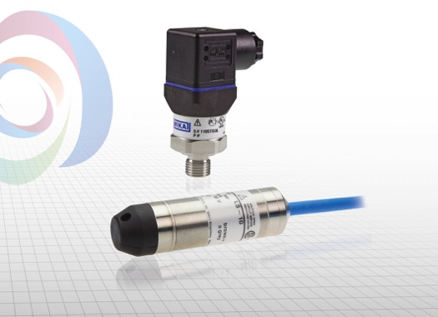
Drucktransmitter und Pegelsonden von WIKA runden das Prozesssensoren-Sortiment des Online-Shops Automation24 ab. Foto: Automation24 GmbH

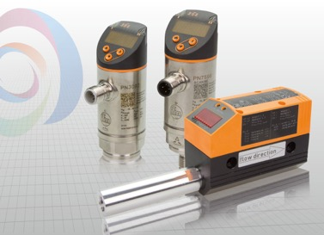
Automatisierungsprofis finden unter automation24.at auch Druckluftzähler sowie die neue Generation der PN-Drucksensoren von ifm electronic. Foto: Automation24 GmbH

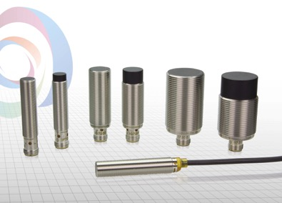
Die induktiven Sensoren der PerformanceLine von Automation24 sind universell für den dauerhaften Einsatz in Industrie-, Mobil-, Kühl- und Schmiermittelanwendungen geeignet. Foto: Automation24 GmbH

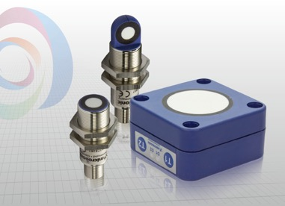
Mit den kompakten Ultraschallsensoren lcs+ von microsonic bietet Automation24 seinen Kunden eine vielseitig einsetzbare Lösung, die außerdem IO-Link-kompatibel ist.
Foto: Automation24 GmbH

